Reporte del análisis semiótico al periódico Vanguardia (desde el 29 de marzo hasta el 24 de abril)
Lizeth Delgado, María José Parra, Laura Flórez y Andrea Gómez.
Teniendo como base las 72 noticias analizadas de la sección Bucaramanga del periódico regional Vanguardia en un periodo de tiempo comprendido entre el 29 de marzo hasta el 24 de abril. Es importante aclarar que durante los días 11 hasta el 17 no se registraron noticias debido a instrucciones generales. Por este motivo, el total de noticias por analizar fueron 72.
En el recuento de este tiempo se puede concluir que en la sección Bucaramanga en su versión digital predomina el tipo de titular de expectativa con un 73.6% (53 noticias). Con respecto a las anteriores semanas, el medio ha disminuido en número de titulares confusos, pues en este reporte el porcentaje fue del 15,3% (11 noticias). Por otra parte, el tipo de titulares técnicos no tuvo protagonismo en este análisis. Sin embargo, los titulares sensacionalistas alcanzaron un 11,1% (8 noticias).
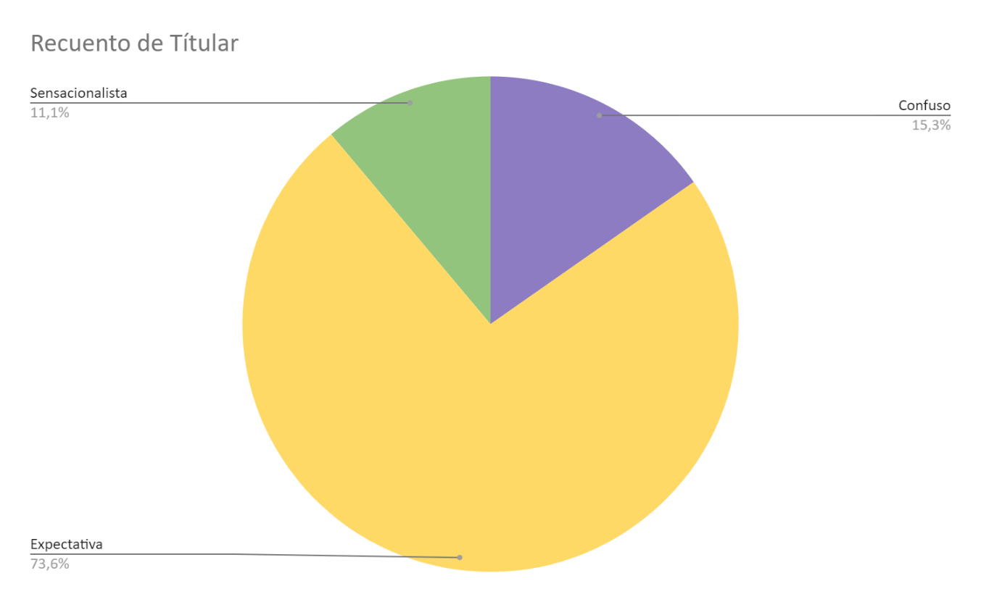
En este análisis, pese al aumento en número de noticias analizadas, no se detectaron cambios abruptos en el tipo de titular frente al análisis anterior.
Por otra parte, en las 72 noticias se hallaron 79 fuentes, y esto es debido a que algunas noticias presentan más de un tipo de fuente. Los tipos se fuentes se mantuvieron en el mismo nivel de porcentaje, pues sigue predominando la fuente oficial con una aparición en 43 noticias (55%). La fuente ciudadana tuvo 5 noticias (6%), experto 8 (10%), afectado 11 (14%), y 5 sin fuente 12 (15%).
En el postulado del sesgo, se identificó que los porcentajes y el número de noticias continuaban teniendo similitud. El sesgo negativo estuvo presente en 7 noticias (9.7%) y el sesgo positivo en 10 noticias (13,9% noticias). Este ascenso de produjo luego de las posiciones de los periodistas al informar noticias sobre orden público, social y medio ambiente. Como consecuencia de lo anterior, el sesgo neutro disminuyó y quedó con un porcentaje equivalente a 76,4 % (55 noticias).
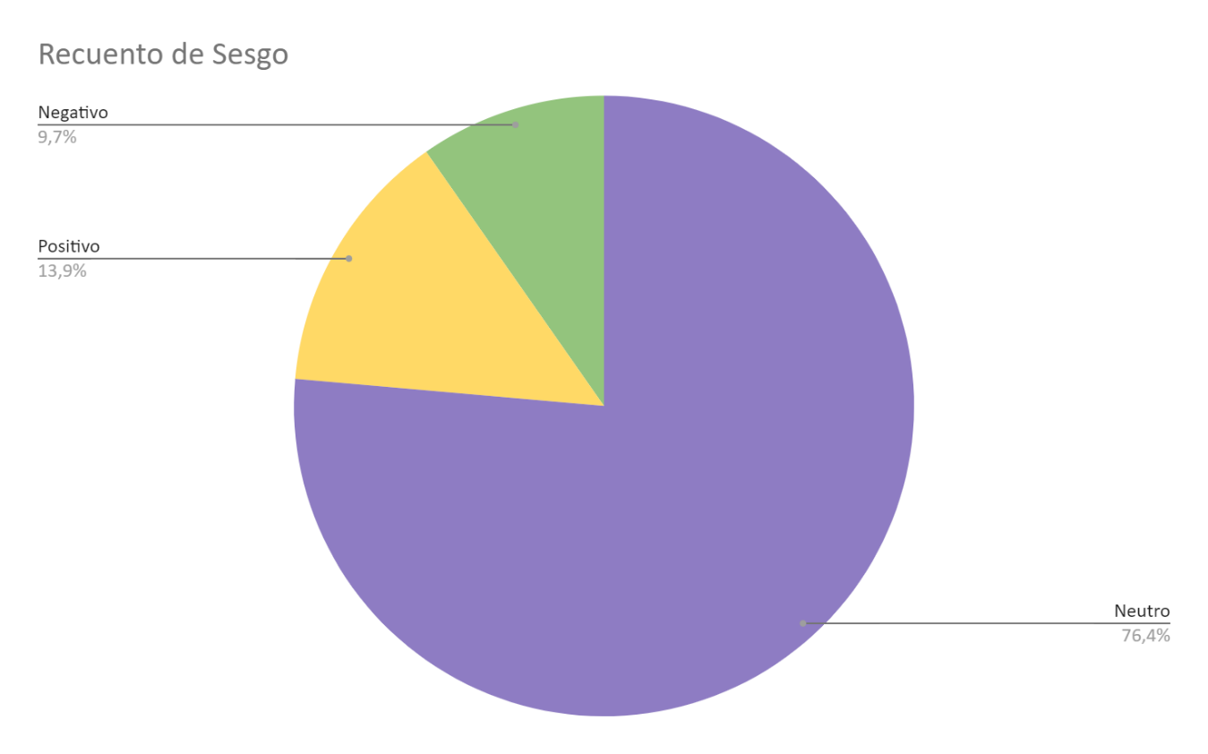
En tanto a fotografías, el periódico regional Vanguardia continúa presentando en sus noticias fotografías de archivo en 39 noticias (54,2%). Mientras que las imágenes del día son visibles en 33 noticias (45,8%). Al igual que en el reporte anterior las imágenes de archivo siguen predominando a la hora de la publicación de noticias del periódico en la sección Bucaramanga.
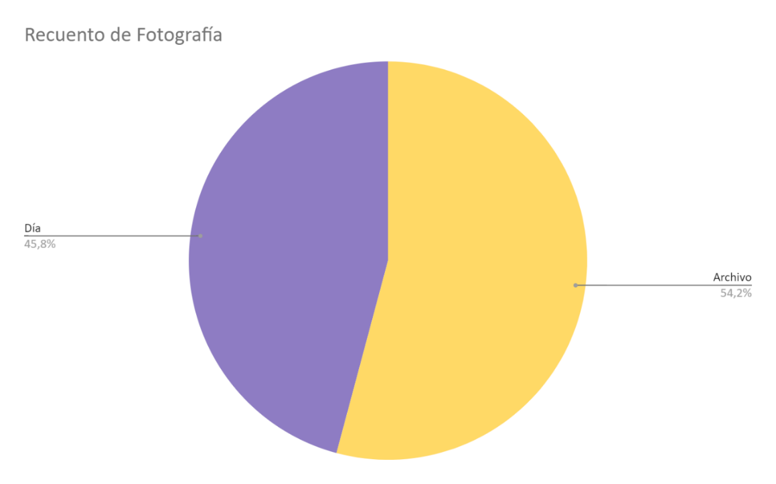
En tanto al tipo de fotografía predominan curiosamente las ilustrativas con un total de 45 noticias (62,5%), pese a que el periódico recurre frecuentemente a imágenes de archivo 27 (37,5). Conforme al reporte anterior se destaca que la fotografía ilustrativa mantiene porcentajes similares y se destaca el esfuerzo del equipo periodístico por reflejar en las imágenes las acciones que representan las noticias y sus titulares.
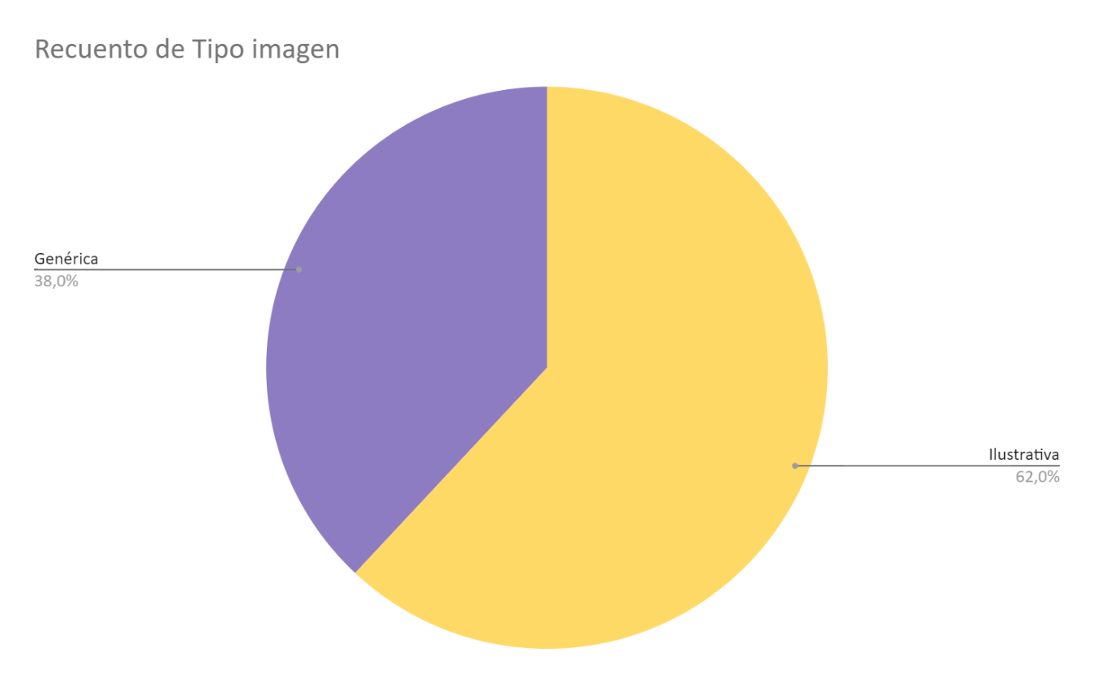

Conforme al análisis semiótico hecho a las 72 noticias, se deduce que el medio regional transmite expectativa al lector, recurre frecuentemente a fuentes oficiales, así como a escuchar y tener en cuenta la opinión de la ciudadanía y en esta oportunidad también da lugar a las fuentes afectadas. El diario en este periodo de tiempo ha incurrido levemente en los sesgos negativo y positivo. Sus imágenes son mayormente de archivo, no obstante, su carácter predominante es el ilustrativo.

